Guía2. Desarrollo Proyecto APT
Asignatura Capstone

1. Resumen avance Proyecto APT
A continuación, encontrarás distintos campos que deberás completar con la información solicitada.

Resumen de avance proyecto APT | El proyecto GesTock es un punto de venta en la nube para minimarkets chilenos, con operación local sin conexión y administración remota. Durante la Fase 2 el equipo pasó de los artefactos de análisis a un sistema ejecutable y verificable.  Objetivo específico 1, modelo de datos. Cumplido. Se implementó el esquema definitivo de 30 tablas sobre una persistencia dual: SQLite en el terminal del local y PostgreSQL en la nube. El esquema evoluciona mediante 16 migraciones versionadas y una tabla de control de migraciones, de modo que una instalación existente se actualiza sin pérdida de datos.  Objetivo específico 2, operación sin conexión. Cumplido. Las ventas y los cierres de caja se registran en el terminal, aunque no haya internet y se suben después mediante marcas de sincronización. En la verificación realizada, el tiempo de conmutación a modo local fue de 0,0 milisegundos gracias al uso de un interruptor de circuito.  Objetivo específico 3, interfaz de usuario. En curso. Se construyeron 12 pantallas con dos modos de uso sobre los mismos datos: un modo visual para la persona que atiende el local y un modo técnico con tablas densas y atajos de teclado. La aplicación compila y se empaqueta sin errores de tipos ni advertencias del analizador estático.  Objetivo específico 4, cumplimiento normativo. Cumplido en su parte local. El sistema aplica el redondeo de efectivo de la Ley N° 20.956, el impuesto al valor agregado del 19 %, los códigos de impuesto adicional a las bebidas alcohólicas, el control de vencimientos por el método FEFO que exige el D.S. N° 977/96 del MINSAL y la emisión local de documentos tributarios electrónicos con timbre electrónico. El control de vencimientos opera por lote: cada compra con fecha conocida registra su propia existencia, y la venta, la merma y la sincronización descuentan primero lo que vence antes. Queda pendiente la conexión con el Servicio de Impuestos Internos, prevista para la Fase 3.  Objetivo específico 5, ingesta de facturas de compra mediante inteligencia artificial. En curso. El sistema lee una factura de proveedor, extrae el detalle de productos y montos, los compara con el inventario, crea los productos y el proveedor que no existan y sugiere precios de venta según el margen configurado. Si la fotografía no permite leer el documento, el sistema lo declara ilegible y solicita otra toma; si el servicio no responde, deja la factura en una cola de reintentos. En los tres casos conserva el documento original, en el equipo del local y en la nube, como respaldo del crédito fiscal del impuesto al valor agregado. Resta habilitar la clave de producción del servicio de reconocimiento, que hoy opera con una clave de desarrollo.  Objetivo específico 6, seguridad. Cumplido. Se implementó autenticación mediante tokens firmados y control de acceso por rol, con una política segura por defecto en producción: la autenticación se exige salvo que se declare explícitamente lo contrario.  El trabajo se dividió por especialidad. Marcelo Pino desarrolló el servidor, el modelo de datos, la contenedorización y las pruebas unitarias y de integración. David Miranda desarrolló la interfaz de usuario, la batería de pruebas de extremo a extremo y la verificación funcional del sistema en ejecución. Ambos aportes quedan registrados en el repositorio Git compartido.
Objetivos | Los objetivos generales y específicos se mantienen. Se realizaron dos ajustes de alcance, ambos originados en el contraste con el funcionamiento real de un minimarket.  Primer ajuste: gestión de cuentas de usuario. La propuesta original contemplaba un registro público donde cada persona creaba su cuenta. Se eliminó. En un minimarket las cuentas no las crea quien atiende, sino el dueño del local. El sistema quedó con un único punto de entrada y una sección, visible solo para el administrador, donde este crea las cuentas del personal y les asigna rol. El objetivo de control de acceso no cambia; cambia el modo de alcanzarlo, y se reduce la superficie expuesta del sistema.  Segundo ajuste: forma de distribución. La propuesta original describía una aplicación web. Se precisó que el terminal del local se distribuirá como un instalador de escritorio que incluye la base de datos local, de modo que la caja siga vendiendo sin internet, mientras que el administrador accede por navegador a la misma información. Este ajuste responde a un requisito no funcional ya declarado, la continuidad operativa sin conexión, y no agrega objetivos nuevos.
Metodología | Se mantiene el Proceso Unificado de Rational (RUP) como metodología de desarrollo, por su naturaleza iterativa e incremental y por su énfasis en la arquitectura y en los artefactos formales, adecuado para un proyecto con requisitos normativos verificables. Las cuatro fases de RUP se agrupan en las tres fases académicas de la asignatura.  Durante la Fase 2 se incorporaron dos prácticas a la metodología, sin alterar su estructura.  Primera práctica: revisión cruzada documentada. Cada entrega de un integrante es verificada por el otro contra el código fuente y contra el sistema en ejecución, y el resultado se registra en un informe de defectos con el hallazgo, la evidencia medida y la corrección propuesta. Esta práctica se adoptó después de detectar que un componente devolvía datos simulados como si fueran reales, defecto que la lectura aislada del código no había revelado.  Segunda práctica: verificación automatizada previa a la integración. Se construyó una batería de pruebas de extremo a extremo que consulta el servidor real y comprueba la respuesta de cada ruta. No utiliza datos simulados: si el servidor no está disponible, las pruebas no se ejecutan. Su propósito es detectar regresiones antes de integrar cambios al repositorio compartido.  Ambas prácticas corresponden al estándar disciplinar de pruebas de certificación de productos y procesos, y sostienen la trazabilidad entre requisitos, implementación y verificación.
Evidencias de avance | Se presentan seis evidencias. Todas se encuentran versionadas en el repositorio Git compartido del equipo, lo que permite verificar su autoría y su fecha.  Evidencia 1. Repositorio Git del proyecto de título, con historial por integrante. Contiene 120 confirmaciones de cambios entre el 28 de agosto y el 20 de octubre de 2026, de las cuales 62 corresponden a Marcelo Pino y 58 a David Miranda, organizadas en la estructura de carpetas por fase y tipo de evidencia que exige la asignatura, con los nombres de archivo en el formato solicitado. El desarrollo diario se versiona además en el repositorio de trabajo del equipo, cuyos avances se incorporan al repositorio de título como evidencia de sistema. La totalidad de las evidencias descritas en este informe se encuentra confirmada en el repositorio remoto, de modo que su autoría y su fecha son verificables sin recurrir a archivos locales.  Evidencia 2. Documento de Arquitectura de Software. Describe la solución mediante el modelo de vistas 4+1, documenta 25 requisitos no funcionales clasificados según la norma ISO/IEC 25010 y registra las mediciones de desempeño obtenidas. Da cuenta del diseño de la solución y de su justificación técnica.  Evidencia 3. Modelo de datos implementado. Esquema de 30 tablas con 16 migraciones versionadas para cada motor de base de datos, aplicadas automáticamente al iniciar el sistema. Evidencia el diseño y la implementación de un modelo escalable en el tiempo, ya que una instalación existente se actualiza sin recrear el esquema ni perder información. Una suite de pruebas compara ambos esquemas tabla por tabla, de modo que una migración que alcance a un solo motor se detecta de inmediato.  Evidencia 4. Batería de pruebas automatizadas. Sobre el servidor, 210 pruebas unitarias repartidas en dieciséis conjuntos y 87 pruebas de integración en dieciséis conjuntos, que en conjunto ejercitan las 72 rutas de la interfaz de programación, sin dejar ninguna sin cubrir. Sobre la interfaz, 26 pruebas unitarias de sus reglas de negocio y 11 pruebas del contrato que la une al servidor. Sobre el sistema en ejecución, 109 comprobaciones de extremo a extremo, con reporte fechado por cada corrida; la última, del 20 de octubre de 2026, no registra fallas. La batería se ejecuta contra los dos motores de base de datos, el de la nube y el del terminal, porque una sentencia válida en uno puede no estarlo en el otro. La cobertura del servidor, medida sobre ambas baterías, alcanza el 78,7 % de las sentencias, y supera el 85 % en los módulos de reglas de negocio. Evidencia el diseño y la aplicación de pruebas de validación del producto.  Evidencia 5. Informes de revisión cruzada. Documentos de verificación intercambiados entre los integrantes, con los defectos detectados, la evidencia que los respalda y su posterior corrección verificada. Evidencian la mejora del producto a partir del resultado de las pruebas.  Evidencia 6. Contenedores y guía de despliegue. Archivos de Docker y Docker Compose con construcción por etapas, junto con la guía de despliegue del sistema. Evidencian la preparación para la implantación de la solución.  Las capturas del sistema en funcionamiento se adjuntan en el anexo al final de este informe, con el pie que identifica el módulo al que corresponde cada una.  Resguardo de la calidad. La calidad se resguardó mediante tres mecanismos propios de la disciplina. El primero es el control de versiones: todo cambio queda registrado con autor, fecha y propósito, y el repositorio es la única fuente de verdad del proyecto. El segundo es la verificación automatizada descrita en la metodología, que se ejecuta contra el sistema real y no contra simulaciones. El tercero es el análisis estático del código, que comprende la verificación de tipos y un analizador de estilo, y que debe ejecutarse sin advertencias antes de integrar un cambio.  Referencias normativas aplicadas: Ley N° 20.956, que establece medidas para impulsar la productividad, en lo relativo al redondeo de efectivo; Decreto Supremo N° 977/96 del Ministerio de Salud, Reglamento Sanitario de los Alimentos; resoluciones del Servicio de Impuestos Internos sobre documentos tributarios electrónicos; norma ISO/IEC 25010:2011, modelo de calidad del producto de software.
Aporte de cada integrante | El trabajo se dividió por especialidad y el reparto se puede verificar en el historial de los dos repositorios del equipo. Las cifras que siguen se obtuvieron del propio registro de Git y no de una estimación.  Marcelo Pino. Servidor, modelo de datos y migraciones, cumplimiento normativo, contenedorización y pruebas unitarias y de integración. Registra 62 confirmaciones de cambios en el repositorio de título y 58 en el repositorio de trabajo, con 44.187 líneas aportadas. Su huella se concentra en las carpetas del servidor, de la documentación técnica y de los conjuntos de pruebas unitarias.  David Miranda. Interfaz de usuario en sus dos modos de uso, batería de pruebas de extremo a extremo y verificación funcional del sistema en ejecución. Registra 58 confirmaciones de cambios en el repositorio de título y 19 en el repositorio de trabajo, con 58.260 líneas aportadas. Su huella se concentra en la carpeta de la interfaz y en la batería de extremo a extremo.  El número de confirmaciones no se usa como medida de aporte, porque cada integrante integra con una frecuencia distinta: uno confirma cambios acotados y frecuentes, y el otro agrupa el trabajo de una pantalla completa antes de integrarla. Cruzando ambos repositorios y el volumen de código aportado, el aporte resulta equivalente y no se superpone: ningún componente del sistema tiene dos autores, lo que permite atribuir cada archivo a quien lo escribió. Cuando un integrante confirma material escrito por el otro, la autoría original se conserva en el registro para no alterar esa atribución. El contrato entre ambas partes son las rutas de la interfaz de programación, documentadas y versionadas, y la revisión cruzada asegura que ambos integrantes conozcan el funcionamiento de la parte que no desarrollaron.
2. Monitoreo del Plan de Trabajo
Examina cuidadosamente tu plan de trabajo, enfocándote especialmente en la columna de estado de avance y ajustes.

Plan de Trabajo
Competencia o unidades de competencias | Actividades | Recursos | Duración de la actividad | Responsable | Observaciones | Estado de avance | Ajustes
Construir modelos de datos para soportar los requerimientos de la organización. | Diseño e implementación del modelo de datos definitivo y de su mecanismo de migraciones. | PostgreSQL 16, SQLite 3, Node.js. | 3 semanas | Marcelo Pino | Facilitador: el modelo relacional de la Fase 1 sirvió de base. Dificultad: los cambios de esquema no alcanzaban a las instalaciones ya creadas. | Completado | Se agregó un mecanismo de parches de arranque que corrige los datos de instalaciones existentes sin recrear el esquema.
Construir modelos de datos para soportar los requerimientos de la organización. | Implementación de la persistencia dual y de la sincronización sin conexión. | PostgreSQL en la nube, SQLite local, patrón interruptor de circuito. | 2 semanas | Marcelo Pino | Facilitador: las marcas de sincronización simplificaron la cola de pendientes. Dificultad: distinguir una caída de red de una caída del servidor. | Completado | Sin ajustes.
Desarrollar una solución de software que sistematice el proceso de desarrollo y mantenimiento. | Construcción de la interfaz de programación de aplicaciones del sistema. | Node.js, Express, TypeScript. | 4 semanas | Marcelo Pino | Facilitador: la separación por módulos permitió avanzar en paralelo con la interfaz de usuario. | Completado | El catálogo de rutas creció respecto de lo planificado, por los requisitos de respaldo documental.
Desarrollar una solución de software que sistematice el proceso de desarrollo y mantenimiento. | Implementación de la autenticación y del control de acceso por rol. | Tokens JWT, cifrado de contraseñas con Bcrypt. | 2 semanas | Marcelo Pino (servidor) y David Miranda (interfaz) | Dificultad: la verificación de credenciales quedaba desactivada por omisión, lo que dejaba el sistema abierto si se desplegaba siguiendo la guía. | Completado | Se invirtió la política: en producción la autenticación se exige por defecto y desactivarla requiere una declaración explícita.
Desarrollar una solución de software que sistematice el proceso de desarrollo y mantenimiento. | Construcción de la interfaz de usuario en sus dos modos de uso. | React 19, TypeScript, Vite, biblioteca de componentes Material UI. | 5 semanas | David Miranda | Facilitador: el trabajo pantalla por pantalla, a partir de maquetas, evitó reprocesos. Dificultad: el tamaño del paquete de distribución retrasaba la apertura de la caja. | En curso | Se dividió la carga por pantalla, con lo que el peso descargado al abrir la caja bajó de 1.967 a 899 kilobytes.
Desarrollar una solución de software que sistematice el proceso de desarrollo y mantenimiento. | Ingesta de facturas de compra mediante reconocimiento con inteligencia artificial. | Interfaz de programación de Google Gemini, extractor local de documentos PDF. | 3 semanas | Marcelo Pino y David Miranda | Dificultad: el servicio externo retiró dos versiones del modelo en una semana y su plan gratuito limita las llamadas por minuto. Dificultad mayor: ante una imagen ilegible el servicio responde sin error y con los campos vacíos. | En curso | Se fijó la versión del modelo mediante una variable de configuración y se agregaron un extractor local de respaldo, una cola de reintentos y un aviso al usuario cuando la fotografía no es legible. La validación de la lectura en el servidor quedó cerrada el 11 de octubre y está cubierta por pruebas. Se incorporó además el resguardo del documento original, en el equipo del local y en la nube.
Desarrollar una solución de software que sistematice el proceso de desarrollo y mantenimiento. | Implementación del cumplimiento normativo chileno. | Normativa tributaria y sanitaria vigente, biblioteca de firma electrónica. | 3 semanas | Marcelo Pino | Facilitador: la normativa está publicada y es verificable, lo que permite probar cada regla. Dificultad: la emisión de documentos exige folios autorizados por el organismo. | Completado | La emisión queda local; la conexión con el Servicio de Impuestos Internos se traslada a la Fase 3.
Realizar pruebas de certificación de productos y procesos según buenas prácticas de la industria. | Diseño y ejecución de la batería de pruebas automatizadas. | Jest, Vitest, cliente de pruebas de extremo a extremo desarrollado por el equipo. | 3 semanas | Marcelo Pino (unitarias e integración) y David Miranda (extremo a extremo) | Facilitador: las pruebas detectaron regresiones antes de integrarlas. Dificultad: la interfaz de usuario no contaba con pruebas automatizadas. | En curso | Se incorporaron 18 pruebas unitarias de la interfaz, sobre sus reglas de negocio, y 11 pruebas del contrato que la une al servidor. La batería del servidor llegó a 210 pruebas unitarias y 87 de integración, con las 72 rutas cubiertas.  Se retiraron además las ocho aserciones que verificaban tiempos de respuesta dentro de pruebas de comportamiento. Una aserción de milisegundos no verifica el código: verifica la velocidad del equipo que la ejecuta. La medición se conserva y se informa, pero lo que se exige es un tope de regresión que solo detecta una operación que quedó colgada.
Gestionar proyectos informáticos ofreciendo alternativas para la toma de decisiones. | Revisión cruzada entre integrantes e informes de defectos. | Informes de verificación, repositorio compartido. | Permanente | Marcelo Pino y David Miranda | Facilitador: la revisión por el otro integrante detectó defectos que la lectura del propio autor no encontró, entre ellos la entrega de datos simulados presentados como reales. | En curso | La práctica se formalizó: cada entrega se verifica contra el sistema en ejecución antes de integrarla.
Desarrollar una solución de software, en su etapa de implantación. | Contenedorización del sistema y elaboración de la guía de despliegue. | Docker, Docker Compose. | 1 semana | Marcelo Pino | Facilitador: la contenedorización elimina las diferencias entre los equipos de los integrantes. | Completado | Sin ajustes.
Gestionar proyectos informáticos ofreciendo alternativas para la toma de decisiones. | Control de versiones y gestión de la configuración del proyecto. | Git, repositorio remoto compartido. | Permanente | Marcelo Pino y David Miranda | Dificultad: una reescritura del historial de la rama principal eliminó confirmaciones ya publicadas. | En curso | Se acordó no reescribir el historial de la rama principal y verificar el estado remoto antes de integrar.
Desarrollar una solución de software, en su etapa de implantación. | Empaquetado del terminal como instalador de escritorio. | Electron, instalador para Windows. | 2 semanas | Marcelo Pino | Facilitador: se verificó que el cliente de base de datos local funciona dentro del empaquetador, que era la condición que podía obligar a reescribirlo. Dificultad descartada: no requiere que la interfaz se congele, porque el empaquetado toma la aplicación ya construida. | No iniciado | Se asignó responsable. Se midió el riesgo técnico antes de comprometer fecha: el entorno de escritorio incorpora la versión 24.22 del motor de ejecución, que expone el cliente de base de datos local empleado por el terminal, con las restricciones de integridad referencial activas. El riesgo queda descartado con evidencia y no se cambia de biblioteca.
Realizar pruebas de certificación de productos y procesos según buenas prácticas de la industria. | Prueba de aceptación con usuarios en un minimarket real. | Local comercial, equipo del establecimiento, formulario de observaciones. | 2 semanas | Marcelo Pino y David Miranda | Dificultad: es la única actividad que depende de un tercero externo al equipo y aún no se consigue el local. | No iniciado | Se adelantó la gestión del contacto para no comprometer el cronograma de la Fase 3.
Desarrollar una solución de software que sistematice el proceso de desarrollo y mantenimiento. | Reemplazo del panel de tendencias de mercado por sugerencias de promoción calculadas sobre las ventas del local. | Datos de venta y de vencimiento ya existentes en el sistema, React 19. | 1 semana | David Miranda | Facilitador: la velocidad de venta y los días de inventario restante ya se calculan y ya llegan a la interfaz, de modo que no requiere trabajo de servidor. Dificultad: el panel anterior presentaba como referencia externa un valor que el propio sistema calculaba. | En curso | Decisión del equipo del 19 de octubre. No es una pantalla nueva: el mismo espacio pasa a mostrar dos reglas verificables sobre datos propios, qué conviene promocionar por rotación y qué conviene liquidar por vencimiento próximo. Se eliminan los proveedores simulados y la comparación de precio contra un mercado externo que el sistema no consulta.
Construir modelos de datos para soportar los requerimientos de la organización. | Análisis de productos que se venden juntos para recomendar promociones combinadas. | Historial de ventas del local, consultas de coocurrencia sobre el detalle de venta. | 2 semanas | Marcelo Pino | Dificultad: el cálculo requiere un volumen de ventas reales que el sistema todavía no acumula. Medido sobre la base de datos de la nube: de 459 ventas registradas, 39 incluyen dos o más productos y ningún par de productos se repite más de una vez. | No iniciado | Programada para la Fase 3, después de la prueba con usuarios en un local real, que es la actividad que aporta el historial necesario. Se declara con la medición que la fundamenta y no como una actividad pendiente sin explicación.
Construir modelos de datos para soportar los requerimientos de la organización. | Existencia por lote y consumo del vencimiento más próximo (FEFO). | PostgreSQL 16, SQLite 3, migraciones versionadas. | 1 semana | Marcelo Pino | Dificultad: el vencimiento era un único campo por producto, de modo que una reposición solo podía conservar una de las dos fechas en juego y el sistema no sabía cuántas unidades vencían en cada una. Facilitador: el modelo de datos ya contemplaba migraciones versionadas, lo que permitió incorporar la tabla sin recrear el esquema ni perder información. | Completado | El vencimiento pasó a llevarse por lote. La venta, la merma y la sincronización descuentan primero lo que vence antes. El estado existente se traspasó asignando a cada producto con fecha un lote inicial, aproximación que se declara porque el detalle anterior no quedó registrado; desde la migración en adelante cada compra entra con su propio lote.

3. Ajustes a partir del monitoreo
Profundiza en las observaciones de tu plan de trabajo. Analiza las actividades planificadas y señala qué aspectos facilitaron u obstaculizaron la ejecución del plan. Plantea cómo abordaste y/o abordarás los obstáculos. Por último, señala los ajustes que realizaste al plan de trabajo a partir de este análisis.

Factores que han facilitado y/o dificultado el desarrollo del plan de trabajo

Factores que han facilitado el desarrollo.

La división del trabajo por especialidad permitió avanzar en paralelo sin bloqueos: un integrante en el servidor, el modelo de datos y las pruebas unitarias, y el otro en la interfaz de usuario y la verificación funcional. El contrato entre ambas partes son las rutas de la interfaz de programación, documentadas y versionadas, de modo que cada uno pudo avanzar conociendo lo que el otro entregaría.

La verificación automatizada contra el sistema en ejecución resultó el facilitador de mayor impacto. Permitió detectar regresiones el mismo día en que se introducían y entregar al otro integrante un informe con la evidencia medida, en lugar de una descripción general del problema.

El trabajo a partir de maquetas, construyendo una pantalla completa antes de iniciar la siguiente, evitó reprocesos y permitió mostrar avance funcional en cada iteración.

Factores que han dificultado el desarrollo, y acciones adoptadas.

Primera dificultad: entrega de datos simulados presentados como reales. Ante una falla del servicio de reconocimiento de facturas, el sistema entregaba una factura completa inventada y la pantalla la mostraba como verdadera. El riesgo era que el usuario confirmara mercadería que nunca compró. Se detectó mediante la revisión cruzada, comparando el documento enviado con la respuesta del sistema. Acción adoptada: el simulador quedó deshabilitado cuando hay un servicio real disponible, y el sistema informa el error en lugar de inventar datos.

Segunda dificultad: política de seguridad insegura por omisión. La verificación de credenciales solo se aplicaba si una variable de configuración estaba declarada, y dicha variable no figuraba en la documentación de despliegue. Quien instalara el sistema siguiendo la guía habría dejado la interfaz de programación abierta. Acción adoptada: se invirtió la política, de modo que en producción la autenticación se exige por defecto y desactivarla requiere una declaración explícita, y se documentó en la guía de despliegue.

Tercera dificultad: dependencia de un servicio externo inestable. El proveedor del servicio de reconocimiento retiró dos versiones del modelo en una semana y su plan gratuito limita las llamadas por minuto. Se midió el comportamiento real: seis facturas consecutivas antes de agotar el límite, con recuperación en cien segundos, y una versión más reciente del modelo resultó diez veces más lenta que la vigente. Acción adoptada: la versión del modelo se fija mediante una variable de configuración, existe un extractor local de respaldo y la decisión de actualizar se toma sobre mediciones propias y no sobre el anuncio del proveedor.

Cuarta dificultad: pérdida de historial en el repositorio. Una reescritura de la rama principal eliminó confirmaciones ya publicadas. No hubo pérdida de trabajo porque se verificó el contenido antes de integrar, pero el riesgo era real. Acción adoptada: se acordó no reescribir el historial de la rama principal y verificar el estado remoto antes de cada integración.

Quinta dificultad: una fotografía ilegible de factura era dada por procesada. El servicio de reconocimiento responde sin error y con todos los campos vacíos, de modo que el sistema la consideraba leída; el registro local fallaba después y la factura no quedaba guardada en ninguna parte, mientras la pantalla informaba que la compra se había ingresado. Se detectó en la revisión cruzada, comparando el documento enviado con lo que el sistema declaraba haber guardado, y se documentó con el caso reproducible. Acción adoptada: el servidor comprueba ahora si lo extraído tiene contenido útil antes de darlo por válido y distingue dos situaciones, el documento que no se puede leer y el servicio que no responde. En el primer caso avisa al usuario y conserva el archivo como lectura fallida; en el segundo lo deja en la cola de reintentos. Ninguna factura se declara ingresada si no quedó registrada en el equipo del local. La corrección se integró el 11 de octubre de 2026 y está cubierta por 16 pruebas unitarias.
Retroalimentación recibida y su incorporación al plan.
La docente guía entregó tres observaciones durante el desarrollo de la fase, y las tres se tradujeron en decisiones concretas sobre el alcance del proyecto.
Primera observación: no incorporar demasiadas funcionalidades, para no sobrecargar al equipo y quedar sin poder cumplir las que ya estaban comprometidas. Se adoptó como criterio de aceptación de cambios y durante la Fase 2 no se agregó ningún módulo nuevo al alcance. Se eliminó el registro público de usuarios, se acotó la emisión de documentos tributarios a su parte local y se postergó el empaquetado del terminal. Las cuatro actividades que sí se incorporaron no son funcionalidades nuevas, sino resguardos sobre funcionalidades ya planificadas: el respaldo del documento de la factura, la cola de reintentos, el aviso de fotografía ilegible y la división de la carga de la aplicación. Ninguna amplía lo que el sistema ofrece al usuario; todas evitan que lo ya ofrecido falle sin que nadie lo advierta.
Segunda observación: ajustarse al cronograma declarado para la implementación de cada módulo. El plan de trabajo se mantiene como instrumento de control y cada actividad se cierra contra él, con su responsable y su duración. Los dos desvíos del periodo, la optimización del paquete de distribución y el respaldo documental de las facturas, se absorbieron dentro de la holgura de las actividades a las que pertenecen y no movieron la fecha de inicio de los módulos siguientes. Las dos actividades no iniciadas se declaran con su motivo y su fecha prevista en el apartado correspondiente de este informe, y no se dan por avanzadas.
Tercera observación: mantener la solución acorde al tamaño de la empresa a la que apunta, la pequeña y la microempresa. Esta observación ordenó varias decisiones técnicas. El terminal del local funciona sobre una base de datos que no requiere un servidor ni un administrador dedicado, de modo que el minimarket no necesita infraestructura propia ni conexión permanente para vender. La interfaz tiene un modo visual pensado para quien atiende sin formación técnica, y las cuentas del personal las crea el dueño del local. El reconocimiento de facturas se diseñó para operar dentro del plan gratuito del servicio, con un extractor local que lo reemplaza cuando ese plan se agota, de manera que el costo mensual de operación no crezca con el uso. Por el mismo criterio, el sistema no contempla el manejo de múltiples bodegas ni la integración con sistemas contables de terceros, que son requisitos de cadenas grandes y no de un local de barrio.
Sexta dificultad: una prueba que fallaba de forma intermitente y no se podía reproducir. El ayudante de pruebas, al solicitársele la base de datos de la nube, comprobaba su disponibilidad con medio segundo de margen y, si no alcanzaba a responder, continuaba sobre el motor en memoria sin avisar. Como cada conjunto de pruebas consulta por separado, uno solo podía ejecutarse sobre un motor distinto al del resto de la corrida sin dejar rastro. Allí se ocultó durante dos ejecuciones una sentencia válida en el motor de la nube que el motor en memoria no implementa: el conjunto que se degradaba fallaba, los demás aprobaban, y el resultado parecía aleatorio. Acción adoptada: si se solicita el motor real y no responde, la corrida se detiene indicando el motivo, en vez de continuar sobre otro motor, porque eso haría pasar por verificado contra la nube algo que no lo está. La sentencia se reemplazó por una equivalente que ambos motores admiten, y la batería se ejecuta desde entonces contra los dos.
Séptima dificultad: una prueba de ingesta aprobaba en el equipo de un integrante y fallaba en el del otro sobre idéntico código, por una aserción de tiempo de respuesta. Un resultado de cien por ciento aprobado que depende del computador no constituye evidencia, y habría fallado ante quien estuviera revisando. Acción adoptada: la medición de tiempo se separó de la aserción. La referencia de desempeño sigue declarada y se informa cuando la corrida la supera, pero lo que se exige es un tope de regresión deliberadamente alto, que no mide desempeño sino que detecta una operación colgada. Fueron ocho aserciones, con topes entre cincuenta y quinientos milisegundos.

Actividades ajustadas o eliminadas

Actividad eliminada: registro público de usuarios. Se encontraba planificada y se eliminó tras contrastarla con la operación real de un minimarket, donde las cuentas del personal las crea el dueño del local y no cada trabajador. En su lugar se desarrolló una sección de administración de personal, visible solo para el rol administrador. La decisión reduce además la superficie expuesta del sistema, ya que elimina un punto de entrada público.

Actividad ajustada: alcance de la emisión de documentos tributarios. Se planificó la emisión completa con envío al Servicio de Impuestos Internos. Se ajustó a emisión, firma y timbrado local, trasladando el envío a la Fase 3, porque la conexión con el organismo requiere folios autorizados y un proceso de certificación cuyo plazo no depende del equipo. La funcionalidad local es verificable de inmediato y no bloquea el resto del desarrollo.

Actividad incorporada: optimización del paquete de distribución. No estaba planificada como actividad propia. Se incorporó al detectar, mediante medición, que la aplicación descargaba un único archivo de 1.967 kilobytes al abrirse, lo que retrasaba la apertura de la caja. Se dividió la carga por pantalla y el peso inicial bajó a 899 kilobytes.

Actividad incorporada: respaldo documental de las facturas de compra. No estaba planificada. Se incorporó al advertir que el sistema descartaba el archivo original después de leerlo, siendo que una factura de compra es el soporte del crédito fiscal del impuesto al valor agregado y tanto el contador como el Servicio de Impuestos Internos pueden exigirlo. El documento se guarda ahora antes de intentar leerlo, se conserva en el equipo del local y se replica en la nube, y puede recuperarse desde la aplicación incluso si el archivo local se perdió. El esquema de datos se amplió con dos migraciones para sostenerlo.

El resto del plan de trabajo no requirió ajustes. Esto se explica por dos facilitadores ya descritos: la división por especialidad, que evitó dependencias bloqueantes entre los integrantes, y la verificación automatizada, que acotó el retrabajo al detectar los defectos dentro de la misma iteración en que se introducían.
Actividad eliminada: tendencias de mercado obtenidas de servicios externos. Estaba construida y se retiró tras verificar que ningún proveedor consultaba internet: los indicadores se derivaban del largo del nombre del producto, de modo que el panel informaba al dueño del local una diferencia de precio contra un mercado que nunca se consultó. Obtener esos datos exige una aplicación registrada y un proceso de autorización ante cada servicio, cuyo plazo no depende del equipo.
Actividad incorporada en su reemplazo: sugerencias de promoción sobre datos propios. Ocupa el mismo espacio de la interfaz y aplica dos reglas verificables sobre información que el sistema ya calcula: productos de rotación alta con poco stock disponible, y productos con vencimiento próximo y stock por liquidar. No incorpora una pantalla nueva ni amplía el alcance comprometido; sustituye un dato inventado por uno medido.
La tercera regla prevista, recomendar promociones combinando productos que suelen venderse juntos, se traslada a la Fase 3 por falta de historial, con la medición que lo justifica indicada en el plan de trabajo. El equipo prefirió declararlo así y no presentar una recomendación que hoy no tendría ningún respaldo estadístico.
Actividad incorporada: existencia por lote para el control de vencimientos. No estaba planificada como actividad propia. Se incorporó al advertir que el sistema registraba una sola fecha de vencimiento por producto, de modo que al reponer mercadería la fecha del lote entrante reemplazaba a la anterior y las unidades que vencían antes desaparecían de la alerta. No amplía el alcance comprometido: el control de vencimientos por el método FEFO ya estaba declarado como requisito normativo, y esta actividad es lo que lo hace efectivo. El criterio que la gobierna es que la existencia del producto es la fuente de verdad y el lote es una capa contable sobre ella, de modo que una discrepancia entre ambos nunca impide registrar una venta.

Actividades que no se han iniciado o están retrasadas

Actividad no iniciada: empaquetado del terminal como instalador de escritorio. La toma Marcelo Pino. No se ha iniciado porque estaba pendiente de verificar que el cliente de base de datos local funcionara dentro del entorno de escritorio, condición que de no cumplirse habría obligado a reemplazarlo y a rehacer las migraciones. La verificación se realizó el 19 de octubre y el resultado fue favorable, de modo que la actividad queda habilitada para iniciarse. No compromete el proyecto, ya que la aplicación funciona hoy en navegador y el empaquetado no modifica la lógica del sistema. Se descartó además la necesidad de congelar la interfaz: el empaquetado toma la aplicación ya construida, por lo que ambos integrantes pueden avanzar en paralelo.

Actividad no iniciada: prueba de aceptación con usuarios en un minimarket real. Es la única actividad del proyecto que depende de un tercero externo al equipo y aún no se consigue el local participante. Es también el principal riesgo del cronograma, porque su fecha no la controla el equipo. Estrategia: se adelantó la gestión del contacto respecto de la fecha planificada y se contemplan dos alternativas: realizar la prueba en un comercio conocido por los integrantes o, de no conseguirse, ejecutar un ensayo con usuarios no técnicos sobre el sistema completo, documentando la diferencia de alcance en el informe final.

Actividad cerrada dentro del periodo que cubre este informe: validación de la lectura de facturas ilegibles. Se declara aquí porque en la revisión anterior figuraba como defecto abierto, con la corrección del servidor asignada y pendiente. La corrección se integró y se verificó, de modo que no traslada deuda a la Fase 3. Queda como pendiente menor la habilitación de la clave de producción del servicio de reconocimiento, que no afecta al resto del sistema porque el extractor local de respaldo cubre las facturas en formato digital.

Anexo. Capturas del sistema en funcionamiento
Las siguientes capturas corresponden al sistema en ejecución sobre la base de datos del terminal, con datos reales de prueba. Cada una evidencia un módulo descrito en el apartado de evidencias.
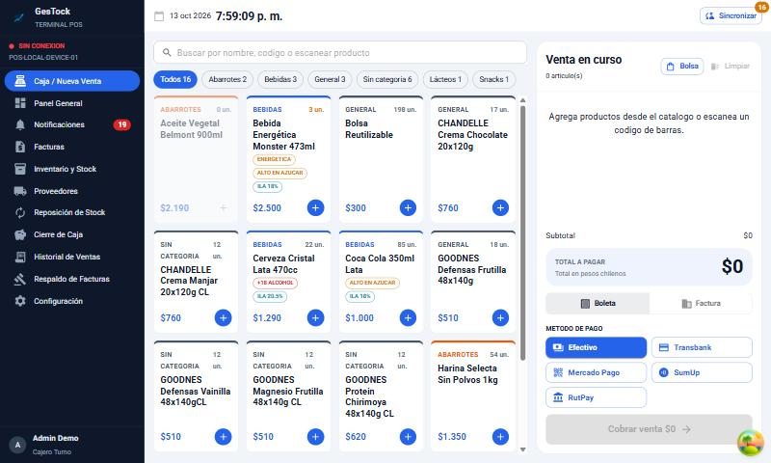
Figura 1. Punto de venta. Catálogo con los códigos de impuesto adicional a las bebidas alcohólicas, medios de pago y emisión de boleta o factura.
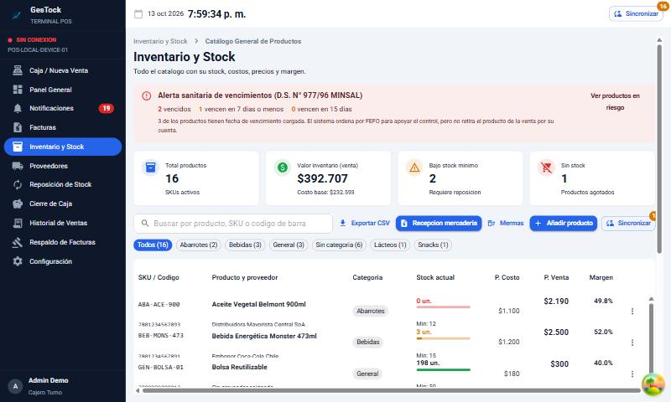
Figura 2. Inventario y stock. Alerta sanitaria de vencimientos conforme al D.S. N° 977/96 del MINSAL, con el valor del inventario y el semáforo de stock mínimo.
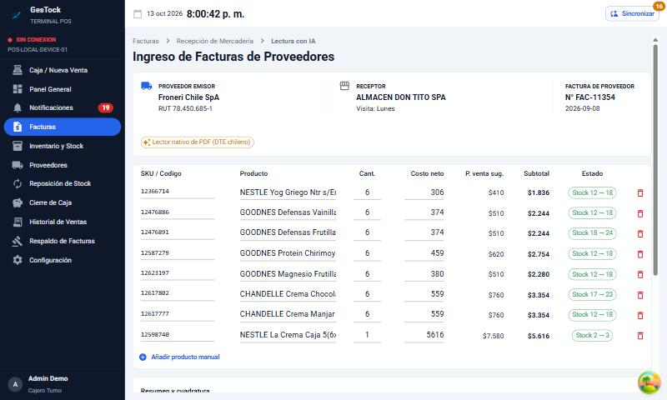
Figura 3. Lectura de una factura de compra con inteligencia artificial. El sistema extrajo el proveedor, el folio y los ocho productos del documento, y propuso el precio de venta de cada uno según el margen configurado.
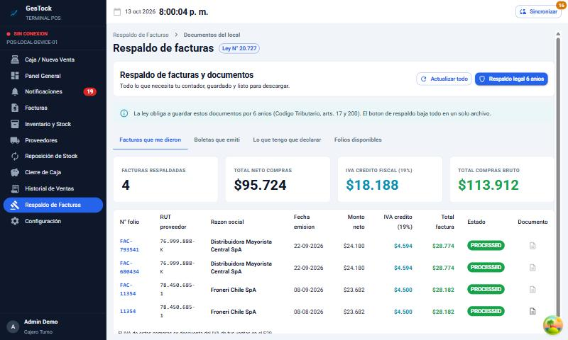
Figura 4. Respaldo tributario. Facturas de compra con su IVA crédito fiscal y acceso al documento original de cada una.
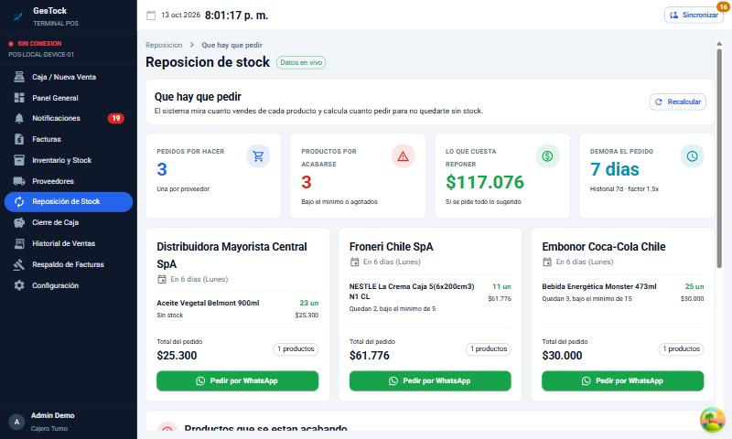
Figura 5. Reposición de stock. Cálculo del punto de reorden por proveedor a partir del historial de ventas.
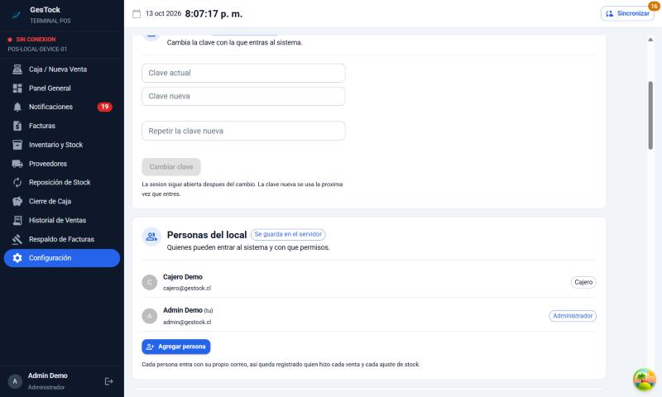
Figura 6. Control de acceso. Personal del local con su rol, administrado por el perfil administrador. Las cuentas las crea el administrador; no existe registro público.
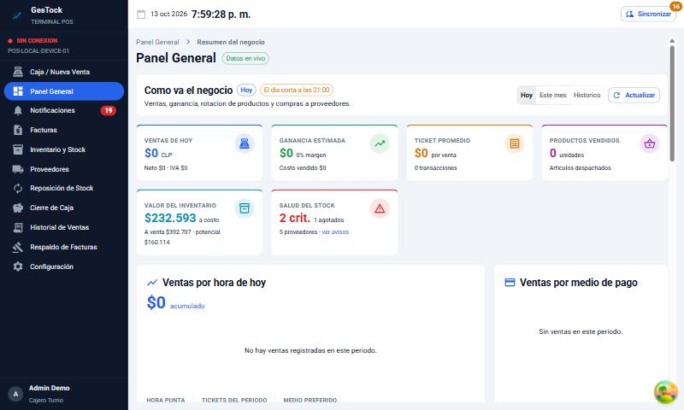
Figura 7. Panel general. Indicadores del negocio calculados sobre los datos del sistema.
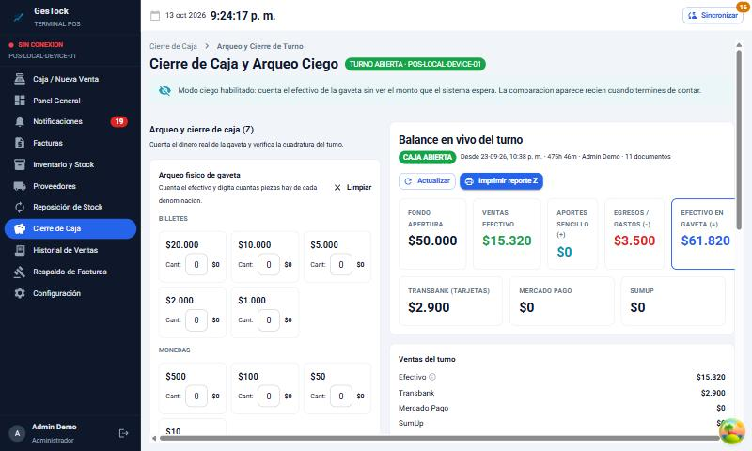
Figura 8. Cierre de caja y arqueo ciego. El sistema no muestra el monto esperado hasta que se termina de contar el efectivo, y recién entonces informa la diferencia. Incluye el reporte Z del turno.
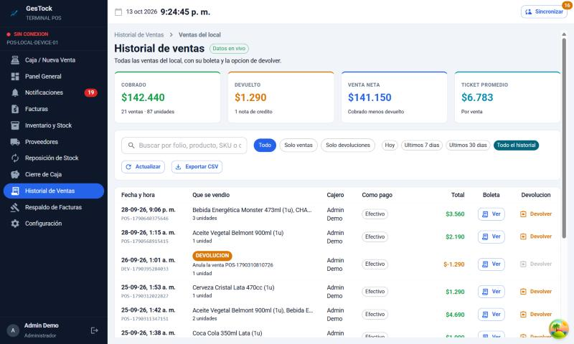
Figura 9. Historial de ventas. Cada venta con su documento y la opción de devolver. La fila marcada como devolución corresponde a una nota de crédito que anula una venta anterior.
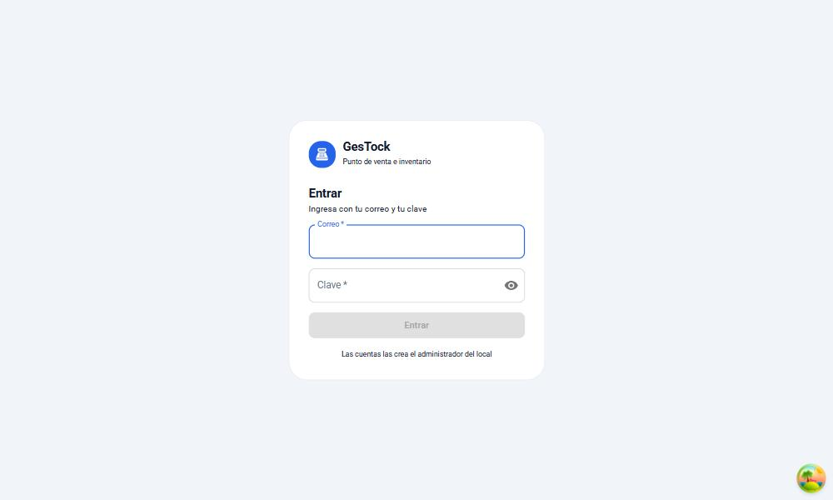
Figura 10. Inicio de sesión. Única entrada al sistema. No existe registro público: las cuentas las crea el administrador del local.

En caso de que el Proyecto APT sea grupal, en esta columna deben indicar el nombre de los responsables de cada tarea o actividad. Esto posteriormente permitirá diferenciar la evaluación por cada integrante.

